第一：创建spring boot 工程

父工程中可以继承spring-boot-starter-parent，其他所有的spring boot组件多可以默认为与它一致的版本

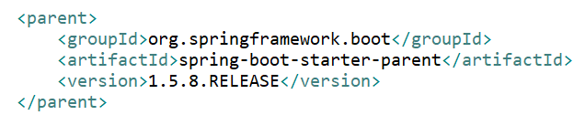

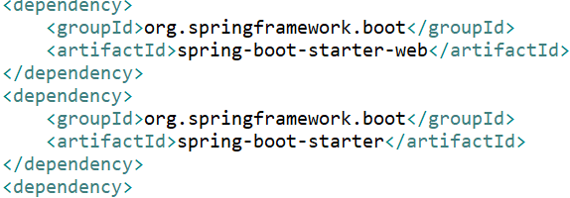

第二：rabbitmq需要依赖的包

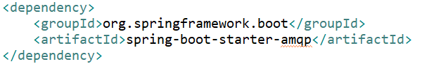

第三：rabbit两个关键类

org.springframework.amqp.rabbit.connection.CachingConnectionFactory

org.springframework.amqp.rabbit.core.RabbitTemplate

CashingConnectionFactory读取配置文件，负责创建队列，并且程序启动时自动注入到spring容器，可以直接用，它加载时读取mq的连接信息，如果配置文件中没有或格式不对，默认连接本地mq服务

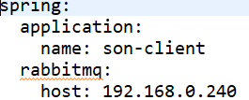

Rabbitmq 和host的写法固定，此处理论可以只配置host，port和用户名密码它会取默认值

创建交换机和队列必须用连接对象，RabbitTemplate在程序启动时也自动注入到了容器中，CachingConnectionFactory是RabbitTemplate的依赖

对于多mq的情况：由于只能默认读取一个，所以要认为处理，通过value（）从配置文件中读取到配置信息，生成CachingConnectionFactory和RabbitTemplate，由于是人为读取配置信息，所以配置文件中mq的写法可以自定义，怎么配置，就怎么读取

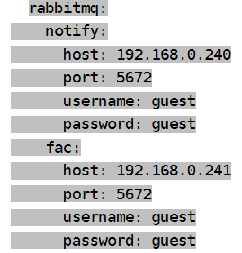

监听对象的handler对象问题：

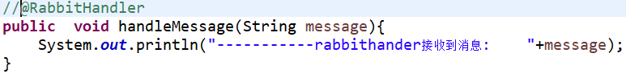

方法名必须为handleMessage,否则报错，注解可加可不加

